2022年度

盐边县城第一小学校

单位决算
目录
公开时间：2023年10月26日

第一部分单位概况……………………………………………… 1
一、主要职责………………………………………………… 1
二、机构设置………………………………………………… 1
第二部分 2022年度单位决算情况说明………………………… 2
一、收入支出决算总体情况说明…………………………… 2
二、收入决算情况说明……………………………………… 2
三、支出决算情况说明……………………………………… 3
四、财政拨款收入支出决算总体情况说明………………… 4
五、一般公共预算财政拨款支出决算情况说明…………… 4
六、一般公共预算财政拨款基本支出决算情况说明……… 7
七、财政拨款“三公”经费支出决算情况说明…………… 8
八、政府性基金预算支出决算情况说明…………………… 8
九、国有资本经营预算支出决算情况说明………………… 9
十、其他重要事项的情况说明……………………………… 9
第三部分名词解释……………………………………………… 11
第四部分附件…………………………………………………… 14
第五部分附表…………………………………………………… 39
一、收入支出决算总表……………………………………… 40
二、收入决算表……………………………………………… 41
三、支出决算表……………………………………………… 42
四、财政拨款收入支出决算总表…………………………… 43
五、财政拨款支出决算明细表……………………………… 44
六、一般公共预算财政拨款支出决算表…………………… 48
七、一般公共预算财政拨款支出决算明细表……………… 49
八、一般公共预算财政拨款基本支出决算明细表………… 53
九、一般公共预算财政拨款项目支出决算表……………… 54
十、政府性基金预算财政拨款收入支出决算表…………… 55
十一、国有资本经营预算财政拨款收入支出决算表……… 56
十二、国有资本经营预算财政拨款支出决算表…………… 57
十三、财政拨款“三公”经费支出决算表………………… 58

第一部分 单位概况

一、主要职责
盐边县城第一小学校是在盐边县教育和体育局下属的城乡居民儿童共享的小学校，实施小学义务教育，小学学历教育是学校的主要工作职责。

二、机构设置
盐边县城第一小学校是盐边县教育和体育局下属独立核算事业单位。学校内设党务办公室、行政办公室、德育室、教务室、教科室、总务室、财务室、安全办公室等。

第二部分 2022年度单位决算情况说明
- 收入支出决算总体情况说明
2022年度收、支总计1655.44万元。与2021年相比，收、支总计各减少10.22万元，下降0.6%。主要变动原因是学校综合教学楼、操场项目工程竣工在2021年验收，并支付。

图1：收、支决算总计变动情况图
- 收入决算情况说明

2022年本年收入合计1524.32万元，其中：一般公共预算财政拨款收入1524.32万元，占100%；政府性基金预算财政拨款收入0万元，占0%；国有资本经营预算财政拨款收入0万元，占0%；上级补助收入0万元，占0%；事业收入0万元，占0%；经营收入0万元，占0%；附属单位上缴收入0万元，占0%；其他收入0万元，占0%。

图2：收入决算结构图
- 支出决算情况说明

2022年本年支出合计1,655.44万元，其中：基本支出1,432.49万元，占86.53%；项目支出222.95万元，占13.47%；上缴上级支出0万元，占0%；经营支出0万元，占0%；对附属单位补助支出0万元，占0%。

图3：支出决算结构图

四、财政拨款收入支出决算总体情况说明

2022年财政拨款收、支总计1655.44万元。与2021年相比，财政拨款收、支总计各减少10.22万元，下降0.61%。主要变动原因是学校综合教学楼，操场项目工程竣工在2021年验收，并支付。

图4：财政拨款收、支决算总计变动情况

五、一般公共预算财政拨款支出决算情况说明

（一）一般公共预算财政拨款支出决算总体情况。

2022年一般公共预算财政拨款支出1636.99万元，占本年支出合计的98.89%。与2021年相比，一般公共预算财政拨款支出1664.13万元减少27.14万元，下降1.65%。主要变动原因是学校综合教学楼，操场项目工程竣工在2021年验收，并支付。

图5：一般公共预算财政拨款支出决算变动情况

（二）一般公共预算财政拨款支出决算结构情况。

2022年一般公共预算财政拨款支出1636.99万元，主要用于以下方面:一般公共服务支出0万元，占0%；教育支出1290.83万元，占78.85%；科学技术支出0万元，占0%；文化旅游体育与传媒支出0万元，占0%；社会保障和就业支出151.45万元，占9.25%；卫生健康支出102.51万元，占6.26%；住房保障支出92.2万元，占5.64%。

图6：一般公共预算财政拨款支出决算结构

（三）一般公共预算财政拨款支出决算具体情况。

2022年一般公共预算支出决算数为1636.99，完成预算100%。其中：
1.教育支出205（类）:支出决算为1290.83万元，完成预算100%。
（1）教育支出205（类）普通教育02（款）小学教育02（项）：支出决算为1174.67万元，完成预算100%。
（2）教育支出205（类）普通教育02（款）99其他普通教育（项）：支出决算为112.67万元，完成预算100%。
（3）教育支出205（类）教育附加安排09（款）其他教育费附加安排99（项）：支出决算为2.49万元，完成预算100%。
（4）教育支出205（类）其他教育99（款）其他教育99（项）：支出决算为1.00万元，完成预算100%。
2.社会保障和就业支出208（类）：支出决算为151.45万元，完成预算100%。
（1）社会保障和就业支出208（类）行政事业单位养老支出05（款）事业单位离退休02（项）:支出决算为43.12万元，完成预算100%。
（2）社会保障和就业支出208（类）行政事业单位养老支出05（款）机关事业单位基本养老保险缴费05（项）:支出决算为101.35万元，完成预算100%。
（3）社会保障和就业支出208（类）行政事业单位养老支出05（款）机关事业单位职业年金缴费06（项）:支出决算为6.94万元，完成预算100%。
（4）社会保障和就业支出208（类）抚恤08（款）死亡抚恤01（项）:支出决算为0.04万元，完成预算100%。
3.卫生健康支出210（类）行政事业单位医疗11（款）:支出决算为102.51万元，完成预算100%。
（1）卫生健康支出210（类）行政事业单位医疗11（款）事业单位医疗02（项）:支出决算为68.92万元，完成预算100%。
（2）卫生健康支出210（类）行政事业单位医疗11（款）其他行政事业单位医疗99（项）:支出决算为33.59万元，完成预算100%。
4.住房保障支出221（类）住房改革支出02（款）住房公积金01（项）:支出决算为92.2万元，完成预算100%。

六、一般公共预算财政拨款基本支出决算情况说明

2022年一般公共预算财政拨款基本支出1432.49万元，其中：

人员经费1394.43万元，主要包括：基本工资、津贴补贴、绩效工资、机关事业单位基本养老保险缴费、职业年金缴费、职工基本医疗保险缴费、住房公积金、医疗费、抚恤金、生活补助、医疗费补助、奖励金、其他对个人和家庭的补助支出等。

公用经费38.06万元，主要包括：办公费、水费、电费、维修（护）费、劳务费、工会经费、福利费等。

七、财政拨款“三公”经费支出决算情况说明

（一）“三公”经费财政拨款支出决算总体情况说明。

2022年“三公”经费财政拨款支出决算为0万元，完成预算0%，。

（二）“三公”经费财政拨款支出决算具体情况说明。

2022年“三公”经费财政拨款支出决算中，因公出国（境）费支出决算0万元，占0%；公务用车购置及运行维护费支出决算0万元，占0%；公务接待费支出决算0万元，占0%。
1.因公出国（境）经费支出0万元，完成预算0%。全年安排因公出国（境）团组0次，出国（境）0人。
2.公务用车购置及运行维护费支出0万元,完成预算0%。
其中：公务用车购置支出0万元。
公务用车运行维护费支出0万元。
3.公务接待费支出0万元，完成预算0%。

八、政府性基金预算支出决算情况说明
2022年政府性基金预算财政拨款支出18.45万元。本单位政府性基本预算财政拨款支出是年初结转和结余用于体育事业的彩票公益金。
- 国有资本经营预算支出决算情况说明
2022年国有资本经营预算财政拨款支出0万元。
十、其他重要事项的情况说明

（一）机关运行经费支出情况。

2022年，本单位运行经费支出0万元，与2021年决算数持平。

（二）政府采购支出情况。

2022年，本单位政府采购支出总额0万元，其中：政府采购货物支出0万元、政府采购工程支出0万元、政府采购服务支出0万元。

（三）国有资产占有使用情况。

截至2022年12月31日，本单位共有车辆0辆，其中：主要领导干部用车0辆、机要通信用车0辆、应急保障用车0辆、其他用车0辆，单价100万元以上专用设备0台（套）。

（四）预算绩效管理情况。
根据预算绩效管理要求，本单位在2022年度预算编制阶段，组织对公务员医疗补助缴费（事业退休）、独生子女奖励费、工资性支出（小学）、遗属人员经费、公用经费-小学校（小学生）、公用经费-各单位金财网网络运行维护费、公用经费-学校工会经费（小学）、公用经费-学校职工福利费（小学）、公用经费-学校离退休人员（小学）、未发放2020年目标绩效奖（事业人员）、未发放2020年目标绩效奖（事业退休）、职业年金纪实缴费、2021年度目标绩效奖（离退休人员）、死亡抚恤金及丧葬费、退休（中人）一次性退休补贴（单位）、川财预【2022】30号下达财力性补助用于2022年基础性绩效奖金（中央直达资金）、公务员补充医疗保险（单位部分）、2022年6月预发绩效奖、盐边县城第一小学校新建教学综合楼、综合建身馆维护(维修)项目、四川省特级教师表彰奖励经费、公用经费-县级配套（小学教育）、2022年9月预发绩效奖、骨干教师津贴、校医辅助岗经费项目等25个项目开展了预算事前绩效评估，对25个项目编制了绩效目标，预算执行过程中，选取25个项目开展绩效监控,组织对25个项目开展绩效自评，绩效自评表详见第四部分附件。
- 名词解释

1.财政拨款收入：指单位从同级财政部门取得的财政预算资金。

2.年初结转和结余：指以前年度尚未完成、结转到本年按有关规定继续使用的资金。

3.年末结转和结余：指单位按有关规定结转到下年或以后年度继续使用的资金。

3.教育支出205（类）普通教育02（款）小学教育02（项）：指各部门举办的小学教育支出。

4.社会保障和就业支出208（类）行政事业单位养老05（款）事业单位离退休02（项）：指事业单位开支的离退休经费。

5.社会保障和就业支出208（类）行政事业单位养老05（款）机关事业单位基本养老保险缴费05（项）：指机关事业单位实施养老保险制度由单位缴纳的基本养老保险费支出。

6.社会保障和就业支出208（类）行政事业单位养老05（款）机关事业单位职业年金缴费06（项）：指机关事业单位实施养老保险制度由单位实际缴费的职业年金支出。

7.社会保障和就业支出208（类）抚恤08（款）死亡抚恤01（项）：指按规定用烈士和牺牲、病故人员家属的一次性和定期抚恤金、丧葬补助费以及烈士褒扬金。

8.卫生健康支出210（类）行政事业单位医疗11（款）事业单位医疗02（项）：指财政部门安排的事业单位基本医疗保险缴费经费，未参加医疗保险的事业单位的公费医疗经费，按国家规定享受离休人员待遇的医疗经费。

9.卫生健康支出210（类）行政事业单位医疗11（款）其他行政事业单位医疗99（项）：指其他用于行政事业单位医疗方面的支出。

25. 住房保障支出221（类）住房改革支出02（款）住房公积金01 （项）：指行政事业单位按人力资源和社会保障部、财政部规定的基本工资和津贴补贴以及规定比例为职工缴纳的住房公积金。

27.基本支出：指为保障机构正常运转、完成日常工作任务而发生的人员支出和公用支出。

28.项目支出：指在基本支出之外为完成特定行政任务和事业发展目标所发生的支出。

30.“三公”经费：指部门用财政拨款安排的因公出国（境）费、公务用车购置及运行费和公务接待费。其中：（1）因公出国（境）费：反映单位公务出国（境）的国际旅费、国外城市间交通费、住宿费、伙食费、培训费、公杂费等支出。（2）公务用车购置：反映单位公务用车购置支出（含车辆购置税、牌照费）。（3）公务用车运行维护费：反映单位按规定保留的公务用车燃料费、维修费、过桥过路费、保险费、安全奖励费用等支出。(4)公务接待费：反映单位按规定开支的各类公务接待（含外宾接待）费用。

31.机关运行经费：为保障行政单位（含参照公务员法管理的事业单位）运行用于购买货物和服务的各项资金，包括办公及印刷费、邮电费、差旅费、会议费、福利费、日常维修费、专用材料及一般设备购置费、办公用房水电费、办公用房取暖费、办公用房物业管理费、公务用车运行维护费以及其他费用。

第四部分

部门预算项目支出绩效自评表（2022年度）

项目名称 |  | 51042221R000000067321-公务员医疗补助缴费（事业退休）
主管部门 |  | 盐边县城第一小学校（部门） |  |  |  |  | 实施单位 （盖章） |  |  | 盐边县城第一小学校
项目基本情况 | 1.项目年度目标完成情况 | 项目年度目标 |  |  |  |  | 年度目标完成情况
项目基本情况 | 1.项目年度目标完成情况 | 严格执行相关政策，保障工资及时发放、足额发放，预算编制科学合理，减少结余资金 |  |  |  |  | 按月支出事业退休公务员医疗补助，完成率100%
项目基本情况 | 2.项目实施内容及过程概述 | 按月通过社保费管理客户端进行缴费
预算执行情况（10分） | 年度预算数（万元） | 年初预算 | 调整后预算数 | 预算执行数 |  |  | 预算执行率 | 权重 | 得分 |  | 原因
预算执行情况（10分） | 总额 | 7.76 | 7.76 | 7.76 |  |  | 100.00% | 10 | 100
预算执行情况（10分） | 其中：财政资金 | 7.76 | 7.76 | 7.76 |  |  | 100.00% | / | /
预算执行情况（10分） | 财政专户管理资金 | 0.00 | 0.00 | 0.00 |  |  | 0.00% | / | /
预算执行情况（10分） | 单位资金 | 0.00 | 0.00 | 0.00 |  |  | 0.00% | / | /
预算执行情况（10分） | 其他资金 |  |  |  |  |  |  | / | /
绩效指标（90分） | 一级指标 | 二级指标 | 三级指标 | 指标性质 | 指标值 | 度量单位 | 完成值 | 权重 | 得分 |  | 未完成原因分析
绩效指标（90分） | 产出指标 | 数量指标 | 足额保障率 | ＝ | 100 | % | 100 | 22.5 | 22.5
绩效指标（90分） | 产出指标 | 数量指标 | 科目调整次数 | ≤ | 10 | 次 | 10 | 22.5 | 22.5
绩效指标（90分） | 产出指标 | 时效指标 | 按时发放率 | ＝ | 100 | % | 100 | 22.5 | 22.5
绩效指标（90分） | 效益指标 | 经济效益指标 | 结余率（计算方法为：结余数/预算数） | ≤ | 5 | % | 5 | 22.5 | 22.5
合计 |  |  |  |  |  |  |  | 100 | 100
评价结论 | 退休公务员医疗补助按月缴纳，化解退休人员就医难，为稳定社会团结夯实基础，自评得分100分
存在问题 | 无
改进措施 | 无
项目负责人：李俊宏 |  |  |  |  | 财务负责人：晏岚

项目名称 |  | 51042221R000000067324-独生子女奖励费
主管部门 |  | 盐边县城第一小学校（部门） |  |  |  |  | 实施单位 （盖章） | 盐边县城第一小学校
项目基本情况 | 1.项目年度目标完成情况 | 项目年度目标 |  |  |  |  | 年度目标完成情况
项目基本情况 | 1.项目年度目标完成情况 | 严格执行相关政策，保障工资及时发放、足额发放，预算编制科学合理，减少结余资金 |  |  |  |  | 独生子女费一次性通过工资转入教师个人工资银行卡中，完成率100%，受益教师16人
项目基本情况 | 2.项目实施内容及过程概述 | 通过造册报批审批，统一支付职工工资卡账上。
预算执行情况（10分） | 年度预算数（万元） | 年初预算 | 调整后预算数 | 预算执行数 |  |  | 预算执行率 | 权重 | 得分 | 原因
预算执行情况（10分） | 总额 | 0.14 | 0.11 | 0.11 |  |  | 100.00% | 10 | 100
预算执行情况（10分） | 其中：财政资金 | 0.14 | 0.11 | 0.11 |  |  | 100.00% | / | /
预算执行情况（10分） | 财政专户管理资金 | 0.00 | 0.00 | 0.00 |  |  | 0.00% | / | /
预算执行情况（10分） | 单位资金 | 0.00 | 0.00 | 0.00 |  |  | 0.00% | / | /
预算执行情况（10分） | 其他资金 |  |  |  |  |  |  | / | /
绩效指标（90分） | 一级指标 | 二级指标 | 三级指标 | 指标性质 | 指标值 | 度量单位 | 完成值 | 权重 | 得分 | 未完成原因分析
绩效指标（90分） | 产出指标 | 数量指标 | 足额保障率 | ＝ | 100 | % | 100 | 22.5 | 22.5
绩效指标（90分） | 产出指标 | 数量指标 | 科目调整次数 | ≤ | 10 | 次 | 10 | 22.5 | 22.5
绩效指标（90分） | 产出指标 | 时效指标 | 按时发放率 | ＝ | 100 | % | 100 | 22.5 | 22.5
绩效指标（90分） | 效益指标 | 经济效益指标 | 结余率（计算方法为：结余数/预算数） | ≤ | 5 | % | 5 | 22.5 | 22.5
合计 |  |  |  |  |  |  |  | 100 | 100
评价结论 | 落实独生子女父母奖励费，发挥教师职能，自评分100分
存在问题 | 无
改进措施 | 无
项目负责人：李俊宏 |  |  |  |  | 财务负责人：晏岚

项目名称 |  | 51042221R000000085567-工资性支出（小学）
主管部门 |  | 盐边县城第一小学校（部门） |  |  |  |  | 实施单位 （盖章） | 盐边县城第一小学校
项目基本情况 | 1.项目年度目标完成情况 | 项目年度目标 |  |  |  |  | 年度目标完成情况
项目基本情况 | 1.项目年度目标完成情况 | 严格执行相关政策，保障工资及时发放、足额发放，预算编制科学合理，减少结余资金 |  |  |  |  | 1.按月足额发放职工工资、缴纳五险一金，全年较好地完成目标任务，全校受益教师65人，完成率100%。
项目基本情况 | 2.项目实施内容及过程概述 | 1.按月发放职工工资、缴纳五险一金，代扣代缴个税。2.按国标开足课程，保证学校各类活动有序开展。3.实施教学管理制度，全面提高教学质量
预算执行情况（10分） | 年度预算数（万元） | 年初预算 | 调整后预算数 | 预算执行数 |  |  | 预算执行率 | 权重 | 得分 | 原因
预算执行情况（10分） | 总额 | 946.35 | 987.07 | 987.07 |  |  | 100.00% | 10 | 10
预算执行情况（10分） | 其中：财政资金 | 946.35 | 987.07 | 987.07 |  |  | 100.00% | / | /
预算执行情况（10分） | 财政专户管理资金 | 0.00 | 0.00 | 0.00 |  |  | 0.00% | / | /
预算执行情况（10分） | 单位资金 | 0.00 | 0.00 | 0.00 |  |  | 0.00% | / | /
预算执行情况（10分） | 其他资金 |  |  |  |  |  |  | / | /
绩效指标（90分） | 一级指标 | 二级指标 | 三级指标 | 指标性质 | 指标值 | 度量单位 | 完成值 | 权重 | 得分 | 未完成原因分析
绩效指标（90分） | 产出指标 | 数量指标 | 科目调整次数 | ≤ | 10 | 次 | 10 | 22.5 | 22.5
绩效指标（90分） | 产出指标 | 数量指标 | 足额保障率 | ＝ | 100 | % | 100 | 22.5 | 22.5
绩效指标（90分） | 产出指标 | 时效指标 | 按时发放率 | ＝ | 100 | % | 100 | 22.5 | 22.5
绩效指标（90分） | 效益指标 | 经济效益指标 | 结余率（计算方法为：结余数/预算数） | ≤ | 5 | % | 5 | 22.5 | 22.5 | 在工资发放执行中，中途有教师达到退休年限，进行退休，全年无新增教师，存有部分结余，年末归集国库。
合计 |  |  |  |  |  |  |  | 100 | 100
评价结论 | 结合学校实际，足额按月按时发放教师工资，缴纳五险一金，代扣代缴个税，在执行中中途有教师达到退休年限，进行退休，全年无新增教师，存有部分结余，年末归集国库。自评分100分
存在问题 | 无
改进措施 | 无
项目负责人：李俊宏 |  |  |  |  | 财务负责人：晏岚

项目名称 |  | 51042221R000000104506-遗属人员经费
主管部门 |  | 盐边县城第一小学校（部门） |  |  |  |  | 实施单位 （盖章） | 盐边县城第一小学校
项目基本情况 | 1.项目年度目标完成情况 | 项目年度目标 |  |  |  |  | 年度目标完成情况
项目基本情况 | 1.项目年度目标完成情况 | 严格执行相关政策，保障工资及时发放、足额发放，预算编制科学合理，减少结余资金 |  |  |  |  | 按月以工资名册，通过工资平台转账到个人银行卡中
项目基本情况 | 2.项目实施内容及过程概述 | 通过按月发放遗属生活补助，有效保障遗属人的基本生活，为社会维稳奠定坚实的基础。
预算执行情况（10分） | 年度预算数（万元） | 年初预算 | 调整后预算数 | 预算执行数 |  |  | 预算执行率 | 权重 | 得分 | 原因
预算执行情况（10分） | 总额 | 0.49 | 0.14 | 0.14 |  |  | 100.00% | 10 | 10
预算执行情况（10分） | 其中：财政资金 | 0.49 | 0.14 | 0.14 |  |  | 100.00% | / | /
预算执行情况（10分） | 财政专户管理资金 | 0.00 | 0.00 | 0.00 |  |  | 0.00% | / | /
预算执行情况（10分） | 单位资金 | 0.00 | 0.00 | 0.00 |  |  | 0.00% | / | /
预算执行情况（10分） | 其他资金 |  |  |  |  |  |  | / | /
绩效指标（90分） | 一级指标 | 二级指标 | 三级指标 | 指标性质 | 指标值 | 度量单位 | 完成值 | 权重 | 得分 | 未完成原因分析
绩效指标（90分） | 产出指标 | 数量指标 | 足额保障率 | ＝ | 100 | % | 100 | 22.5 | 22.5
绩效指标（90分） | 产出指标 | 数量指标 | 科目调整次数 | ≤ | 10 | 次 | 10 | 22.5 | 22.5
绩效指标（90分） | 产出指标 | 时效指标 | 按时发放率 | ＝ | 100 | % | 100 | 22.5 | 22.5
绩效指标（90分） | 效益指标 | 经济效益指标 | 结余率（计算方法为：结余数/预算数） | ≤ | 5 | % | 5 | 22.5 | 22.5
合计 |  |  |  |  |  |  |  | 100 | 100
评价结论 | 按照上级主管部门要求，会计制度，学校各项制度，顺利开展业务，为遗属人员及家庭带来了全面建设奔小康夯实基础，自评分100分
存在问题 | 本校遗属人员大多为年老多病，且居住不集中，每年进行统计比较费时费力，只有通过电话或微信来确认遗属人员的信息
改进措施 | 学校将尽可能地面对面进行遗属人员信息确认。
项目负责人：李俊宏 |  |  |  |  | 财务负责人：晏岚
项目名称 |  |  |  |  | 51042221Y000000067563-公用经费-小学校（小学生）
主管部门 |  | 盐边县城第一小学校（部门） |  |  |  |  | 实施单位 （盖章） | 盐边县城第一小学校
项目基本情况 | 1.项目年度目标完成情况 | 项目年度目标 |  |  |  |  | 年度目标完成情况
项目基本情况 | 1.项目年度目标完成情况 | 严格执行相关政策，保障工资及时发放、足额发放，预算编制科学合理，减少结余资金 |  |  |  |  | 1.按照实际情况支付单位基本运转的公用支出（办公费、水费、电费、劳务费、维修维护费等支出），受益学生1276人。完成率100%。
项目基本情况 | 2.项目实施内容及过程概述 | 通过相关政策的实施，有效保障了学校正常运转，很大的程度改善教育教学环境，改变学生的生活陋习，促进良性教育发展，教学成绩显著提高，产生了很好的社会效益。在教师节及其他重要的节日中学校开展相关有趣的娱乐活动。
预算执行情况（10分） | 年度预算数（万元） | 年初预算 | 调整后预算数 | 预算执行数 |  |  | 预算执行率 | 权重 | 得分 | 原因
预算执行情况（10分） | 总额 | 82.94 | 88.34 | 88.34 |  |  | 100.00% | 10 | 10
预算执行情况（10分） | 其中：财政资金 | 82.94 | 88.34 | 88.34 |  |  | 100.00% | / | /
预算执行情况（10分） | 财政专户管理资金 | 0.00 | 0.00 | 0.00 |  |  | 0.00% | / | /
预算执行情况（10分） | 单位资金 | 0.00 | 0.00 | 0.00 |  |  | 0.00% | / | /
预算执行情况（10分） | 其他资金 |  |  |  |  |  |  | / | /
绩效指标（90分） | 一级指标 | 二级指标 | 三级指标 | 指标性质 | 指标值 | 度量单位 | 完成值 | 权重 | 得分 | 未完成原因分析
绩效指标（90分） | 产出指标 | 数量指标 | 足额保障率 | = | 100 | % | 100 | 90 | 90 | 因年终决算需，需要支付的未及时支出，存在差异
合计 |  |  |  |  |  |  |  | 100 | 100
评价结论 | 按照上级主管部门要求，会计制度，学校各项制度，顺利开展业务，完善支付流程，基本保障了学校预算财政资金的正常、规范、有序支付，自评分100分
存在问题 | 分部科目预算不到位，有部分科调剂科目
改进措施 | 年初预算精准化，做不科目不调剂
项目负责人：李俊宏 |  |  |  |  | 财务负责人：晏岚

项目名称 |  | 51042221Y000000067571-公用经费-各单位金财网网络运行维护费
主管部门 |  | 盐边县城第一小学校（部门） |  |  |  |  | 实施单位 （盖章） | 盐边县城第一小学校
项目基本情况 | 1.项目年度目标完成情况 | 项目年度目标 |  |  |  |  | 年度目标完成情况
项目基本情况 | 1.项目年度目标完成情况 | 保障单位日常运转，提高预算编制质量，严格执行预算 |  |  |  |  | 支付学校日常网络维护，保证网络畅通，，受益师生1341人。完成率100%。
项目基本情况 | 2.项目实施内容及过程概述 | 有效保障了全校师生用于的网络课程的畅通，与上级学校保持了网络 沟通，得到了教育教学质量有力推进及提高
预算执行情况（10分） | 年度预算数（万元） | 年初预算 | 调整后预算数 | 预算执行数 |  |  | 预算执行率 | 权重 | 得分 | 原因
预算执行情况（10分） | 总额 | 0.12 | 0.12 | 0.12 |  |  | 100.00% | 10 | 10
预算执行情况（10分） | 其中：财政资金 | 0.12 | 0.12 | 0.12 |  |  | 100.00% | / | /
预算执行情况（10分） | 财政专户管理资金 | 0.00 | 0.00 | 0.00 |  |  | 0.00% | / | /
预算执行情况（10分） | 单位资金 | 0.00 | 0.00 | 0.00 |  |  | 0.00% | / | /
预算执行情况（10分） | 其他资金 |  |  |  |  |  |  | / | /
绩效指标（90分） | 一级指标 | 二级指标 | 三级指标 | 指标性质 | 指标值 | 度量单位 | 完成值 | 权重 | 得分 | 未完成原因分析
绩效指标（90分） | 产出指标 | 数量指标 | 科目调整次数 | ≤ | 10 | 次 | 10 | 22.5 | 22.5
绩效指标（90分） | 产出指标 | 质量指标 | 预算编制准确率（计算方法为：∣（执行数-预算数）/预算数∣） | ≤ | 5 | % | 5 | 22.5 | 22.5
绩效指标（90分） | 效益指标 | 经济效益指标 | 运转保障率 | ＝ | 100 | % | 100 | 22.5 | 22.5
绩效指标（90分） | 效益指标 | 经济效益指标 | “三公”经费控制率[计算方法为：（三公经费实际支出数/预算安排数]×100%） | ≤ | 100 | % | 100 | 22.5 | 22.5
合计 |  |  |  |  |  |  |  | 100 | 100
评价结论 | 通过网络实施与上级学校互联教学，学生成绩显著提高，自主分100分
存在问题 | 由于学校网络信号不是稳定，网络教学画面不是很清楚。
改进措施 | 改善网络运行环境
项目负责人：李俊宏 |  |  |  |  | 财务负责人：晏岚

项目名称 |  | 51042221Y000000100956-公用经费-学校工会经费（小学）
主管部门 |  | 盐边县城第一小学校（部门） |  |  |  |  | 实施单位 （盖章） | 盐边县城第一小学校
项目基本情况 | 1.项目年度目标完成情况 | 项目年度目标 |  |  |  |  | 年度目标完成情况
项目基本情况 | 1.项目年度目标完成情况 | 保障单位日常运转，提高预算编制质量，严格执行预算 |  |  |  |  | 工会费是保障学校全体教师的合法权益，受益教师65人。完成率100%
项目基本情况 | 2.项目实施内容及过程概述 | 学校工会委员会在重大节日中承担重要角色，包揽了各项文娱项目活动，
预算执行情况（10分） | 年度预算数（万元） | 年初预算 | 调整后预算数 | 预算执行数 |  |  | 预算执行率 | 权重 | 得分 | 原因
预算执行情况（10分） | 总额 | 13.21 | 13.21 | 13.21 |  |  | 100.00% | 10 | 10
预算执行情况（10分） | 其中：财政资金 | 13.21 | 13.21 | 13.21 |  |  | 100.00% | / | /
预算执行情况（10分） | 财政专户管理资金 | 0.00 | 0.00 | 0.00 |  |  | 0.00% | / | /
预算执行情况（10分） | 单位资金 | 0.00 | 0.00 | 0.00 |  |  | 0.00% | / | /
预算执行情况（10分） | 其他资金 |  |  |  |  |  |  | / | /
绩效指标（90分） | 一级指标 | 二级指标 | 三级指标 | 指标性质 | 指标值 | 度量单位 | 完成值 | 权重 | 得分 | 未完成原因分析
绩效指标（90分） | 产出指标 | 数量指标 | 科目调整次数 | ≤ | 10 | 次 | 10 | 22.5 | 22.5
绩效指标（90分） | 产出指标 | 质量指标 | 预算编制准确率（计算方法为：∣（执行数-预算数）/预算数∣） | ≤ | 5 | % | 5 | 22.5 | 22.5
绩效指标（90分） | 效益指标 | 经济效益指标 | 运转保障率 | ＝ | 100 | % | 100 | 22.5 | 22.5
绩效指标（90分） | 效益指标 | 经济效益指标 | “三公”经费控制率[计算方法为：（三公经费实际支出数/预算安排数]×100%） | ≤ | 100 | % | 100 | 22.5 | 22.5
合计 |  |  |  |  |  |  |  | 100 | 100
评价结论 | 在实施中工会经费有限额，不能很好的完成全校相关娱乐活动，自评分100分
存在问题 | 加强工会委员会成员的领导，保证工会经费用在全校教职工活动中
改进措施 | 加强经费管理
项目负责人：李俊宏 |  |  |  |  | 财务负责人：晏岚

项目名称 |  | 51042221Y000000102025-公用经费-学校职工福利费（小学）
主管部门 |  | 盐边县城第一小学校（部门） |  |  |  |  | 实施单位 （盖章） | 盐边县城第一小学校
项目基本情况 | 1.项目年度目标完成情况 | 项目年度目标 |  |  |  |  | 年度目标完成情况
项目基本情况 | 1.项目年度目标完成情况 | 保障单位日常运转，提高预算编制质量，严格执行预算 |  |  |  |  | 用于学校教师的慰问，及生病住院教师，退休老教师节日的慰问。受益全体教师及全体退休教师，完成率100%
项目基本情况 | 2.项目实施内容及过程概述 | 对老教师慰问及生病住院教师的问候等项目实施有效的衔接教师与教师之间的情感与欢乐
预算执行情况（10分） | 年度预算数（万元） | 年初预算 | 调整后预算数 | 预算执行数 |  |  | 预算执行率 | 权重 | 得分 | 原因
预算执行情况（10分） | 总额 | 10.56 | 6.86 | 6.86 |  |  | 100.00% | 10 | 10
预算执行情况（10分） | 其中：财政资金 | 10.56 | 6.86 | 6.86 |  |  | 100.00% | / | /
预算执行情况（10分） | 财政专户管理资金 | 0.00 | 0.00 | 0.00 |  |  | 0.00% | / | /
预算执行情况（10分） | 单位资金 | 0.00 | 0.00 | 0.00 |  |  | 0.00% | / | /
预算执行情况（10分） | 其他资金 |  |  |  |  |  |  | / | /
绩效指标（90分） | 一级指标 | 二级指标 | 三级指标 | 指标性质 | 指标值 | 度量单位 | 完成值 | 权重 | 得分 | 未完成原因分析
绩效指标（90分） | 产出指标 | 数量指标 | 科目调整次数 | ≤ | 10 | 2次 | 100.00% | 22.5 | 22.5
绩效指标（90分） | 产出指标 | 质量指标 | 预算编制准确率（计算方法为：∣（执行数-预算数）/预算数∣） | ≤ | 5 | % | 100.00% | 22.5 | 22.5
绩效指标（90分） | 效益指标 | 经济效益指标 | 运转保障率 | ＝ | 100 | % | 100 | 22.5 | 22.5
绩效指标（90分） | 效益指标 | 经济效益指标 | “三公”经费控制率[计算方法为：（三公经费实际支出数/预算安排数]×100%） | ≤ | 100 | % | 100 | 22.5 | 22.5 | 学校无公务用车，公务接待、公务出（国）境支出
合计 |  |  |  |  |  |  |  | 100 | 100
评价结论 | 得到教师互帮互助，友爱团结，自评分100分
存在问题 | 因经费有限，活动次数不多
改进措施 | 无
项目负责人：李俊宏 |  |  |  |  | 财务负责人：晏岚

项目名称 |  | 51042221Y000000102353-公用经费-学校离退休人员（小学）
主管部门 |  | 盐边县城第一小学校（部门） |  |  |  |  | 实施单位 （盖章） | 盐边县城第一小学校
项目基本情况 | 1.项目年度目标完成情况 | 项目年度目标 |  |  |  |  | 年度目标完成情况
项目基本情况 | 1.项目年度目标完成情况 | 保障单位日常运转，提高预算编制质量，严格执行预算 |  |  |  |  | 关爱退休教师，受益全校退休教师，完成100%
项目基本情况 | 2.项目实施内容及过程概述 | 关爱退休教师，开展相关退休老教师茶话会等活动
预算执行情况（10分） | 年度预算数（万元） | 年初预算 | 调整后预算数 | 预算执行数 |  |  | 预算执行率 | 权重 | 得分 | 原因
预算执行情况（10分） | 总额 | 9.70 | 9.70 | 9.70 |  |  | 100.00% | 10 | 10
预算执行情况（10分） | 其中：财政资金 | 9.70 | 9.70 | 9.70 |  |  | 100.00% | / | /
预算执行情况（10分） | 财政专户管理资金 | 0.00 | 0.00 | 0.00 |  |  | 0.00% | / | /
预算执行情况（10分） | 单位资金 | 0.00 | 0.00 | 0.00 |  |  | 0.00% | / | /
预算执行情况（10分） | 其他资金 |  |  |  |  |  |  | / | /
绩效指标（90分） | 一级指标 | 二级指标 | 三级指标 | 指标性质 | 指标值 | 度量单位 | 完成值 | 权重 | 得分 | 未完成原因分析
绩效指标（90分） | 产出指标 | 数量指标 | 科目调整次数 | ≤ | 10 | 次 | 10 | 22.5 | 22.5
绩效指标（90分） | 产出指标 | 质量指标 | 预算编制准确率（计算方法为：∣（执行数-预算数）/预算数∣） | ≤ | 5 | % | 5 | 22.5 | 22.5
绩效指标（90分） | 效益指标 | 经济效益指标 | “三公”经费控制率[计算方法为：（三公经费实际支出数/预算安排数]×100%） | ≤ | 100 | % | 100 | 22.5 | 22.5
绩效指标（90分） | 效益指标 | 经济效益指标 | 运转保障率 | ＝ | 100 | % | 100 | 22.5 | 22.5
合计 |  |  |  |  |  |  |  | 100 | 100
评价结论 | 增进了退休教师的情感联络，得到了退休教师的认可，受到了社会效益，自评分100分
存在问题 | 有部分老教师因身体原因不能参加学校组织退休教师活动。
改进措施 | 学校将多安排人员常走进他们生活中去看看
项目负责人：李俊宏 |  |  |  |  | 财务负责人：晏岚

项目名称 |  | 51042222R000004950814-未发放2020年目标绩效奖（事业人员）
主管部门 |  | 盐边县城第一小学校（部门） |  |  |  |  | 实施单位 （盖章） | 盐边县城第一小学校
项目基本情况 | 1.项目年度目标完成情况 | 项目年度目标 |  |  |  |  | 年度目标完成情况
项目基本情况 | 1.项目年度目标完成情况 | 严格执行相关政策，保障工资及时发放、足额发放，预算编制科学合理，减少结余资金 |  |  |  |  | 年终发放全校教师目标绩效奖33.66万元，受益教师62人。完成率100%
项目基本情况 | 2.项目实施内容及过程概述 | 通过造册报批审批，统一支付职工工资卡账上。
预算执行情况（10分） | 年度预算数（万元） | 年初预算 | 调整后预算数 | 预算执行数 |  |  | 预算执行率 | 权重 | 得分 | 原因
预算执行情况（10分） | 总额 | 33.66 | 33.66 | 33.66 |  |  | 100.00% | 10 | 10
预算执行情况（10分） | 其中：财政资金 | 33.66 | 33.66 | 33.66 |  |  | 100.00% | / | /
预算执行情况（10分） | 财政专户管理资金 | 0.00 | 0.00 | 0.00 |  |  | 0.00% | / | /
预算执行情况（10分） | 单位资金 | 0.00 | 0.00 | 0.00 |  |  | 0.00% | / | /
预算执行情况（10分） | 其他资金 |  |  |  |  |  |  | / | /
绩效指标（90分） | 一级指标 | 二级指标 | 三级指标 | 指标性质 | 指标值 | 度量单位 | 完成值 | 权重 | 得分 | 未完成原因分析
绩效指标（90分） | 产出指标 | 数量指标 | 足额保障率 | ＝ | 100 | % | 100 | 22.5 | 22.5
绩效指标（90分） | 产出指标 | 数量指标 | 科目调整次数 | ≤ | 10 | 次 | 10 | 22.5 | 22.5
绩效指标（90分） | 产出指标 | 时效指标 | 按时发放率 | ＝ | 100 | % | 100 | 22.5 | 22.5
绩效指标（90分） | 效益指标 | 经济效益指标 | 结余率（计算方法为：结余数/预算数） | ≤ | 5 | % | 5 | 22.5 | 22.5
合计 |  |  |  |  |  |  |  | 100 | 100
评价结论 | 通过目标任务完成全年目标奖，激发全体教师对工作的认真态度，在教育教学中成绩突出，自评分100分
存在问题 | 在教学中有待提高教学质量
改进措施 | 不断学习充电提高教学水平
项目负责人：李俊宏 |  |  |  |  | 财务负责人：晏岚

项目名称 |  | 51042222R000004951079-未发放2020年目标绩效奖（事业退休）
主管部门 |  | 盐边县城第一小学校（部门） |  |  |  |  | 实施单位 （盖章） | 盐边县城第一小学校
项目基本情况 | 1.项目年度目标完成情况 | 项目年度目标 |  |  |  |  | 年度目标完成情况
项目基本情况 | 1.项目年度目标完成情况 | 严格执行相关政策，保障工资及时发放、足额发放，预算编制科学合理，减少结余资金 |  |  |  |  | 2020年末终发放全校教师目标绩效奖30.64万元，在2022年度中发放30.64万元，受益教师全校退休教师，完成率100%
项目基本情况 | 2.项目实施内容及过程概述 | 通过造册报批审批，统一支付退休职工工资卡账上。
预算执行情况（10分） | 年度预算数（万元） | 年初预算 | 调整后预算数 | 预算执行数 |  |  | 预算执行率 | 权重 | 得分 | 原因
预算执行情况（10分） | 总额 | 30.64 | 30.64 | 30.64 |  |  | 100.00% | 10
预算执行情况（10分） | 其中：财政资金 | 30.64 | 30.64 | 30.64 |  |  | 100.00% | / | /
预算执行情况（10分） | 财政专户管理资金 | 0.00 | 0.00 | 0.00 |  |  | 0.00% | / | /
预算执行情况（10分） | 单位资金 | 0.00 | 0.00 | 0.00 |  |  | 0.00% | / | /
预算执行情况（10分） | 其他资金 |  |  |  |  |  |  | / | /
绩效指标（90分） | 一级指标 | 二级指标 | 三级指标 | 指标性质 | 指标值 | 度量单位 | 完成值 | 权重 | 得分 | 未完成原因分析
绩效指标（90分） | 产出指标 | 数量指标 | 足额保障率 | ＝ | 100 | % | 100 | 22.5
绩效指标（90分） | 产出指标 | 数量指标 | 科目调整次数 | ≤ | 10 | 次 | 10 | 22.5
绩效指标（90分） | 产出指标 | 时效指标 | 按时发放率 | ＝ | 100 | % | 100 | 22.5
绩效指标（90分） | 效益指标 | 经济效益指标 | 结余率（计算方法为：结余数/预算数） | ≤ | 5 | % | 5 | 22.5
合计 |  |  |  |  |  |  |  | 100
评价结论 | 通退休教师目标绩效的发放，增添了教师对生活的乐趣，对社会维稳起到关键作用。自评分100分
存在问题 | 无
改进措施 | 无
项目负责人：李俊宏 |  |  |  |  | 财务负责人：晏岚

项目名称 |  | 51042222R000005336430-职业年金纪实缴费
主管部门 |  | 盐边县城第一小学校（部门） |  |  |  |  | 实施单位 （盖章） | 盐边县城第一小学校
项目基本情况 | 1.项目年度目标完成情况 | 项目年度目标 |  |  |  |  | 年度目标完成情况
项目基本情况 | 1.项目年度目标完成情况 | 严格执行相关政策，保障工资及时发放、足额发放，预算编制科学合理，减少结余资金 |  |  |  |  | 对中人退休教师的年金纪实补助，完成率100%
项目基本情况 | 2.项目实施内容及过程概述 | 年金纪实年初无预算支配，在中途退休教师根据实际工作年限通过社保局系统计算而得，再由上级主管部门报批后执行预算，转入退休中人教师账户中，
预算执行情况（10分） | 年度预算数（万元） | 年初预算 | 调整后预算数 | 预算执行数 |  |  | 预算执行率 | 权重 | 得分 | 原因
预算执行情况（10分） | 总额 | 0.00 | 6.94 | 6.94 |  |  | 100.00% | 10 | 10
预算执行情况（10分） | 其中：财政资金 | 0.00 | 6.94 | 6.94 |  |  | 100.00% | / | /
预算执行情况（10分） | 财政专户管理资金 | 0.00 | 0.00 | 0.00 |  |  | 0.00% | / | /
预算执行情况（10分） | 单位资金 | 0.00 | 0.00 | 0.00 |  |  | 0.00% | / | /
预算执行情况（10分） | 其他资金 |  |  |  |  |  |  | / | /
绩效指标（90分） | 一级指标 | 二级指标 | 三级指标 | 指标性质 | 指标值 | 度量单位 | 完成值 | 权重 | 得分 | 未完成原因分析
绩效指标（90分） | 产出指标 | 数量指标 | 足额保障率 | = | 100 | % | 100 | 90 | 90
合计 |  |  |  |  |  |  |  | 100 | 100
评价结论 | 按照中人待遇实际所得的年金纪实全额发放至个人账户中，自评分100分
存在问题 | 无
改进措施 | 无
项目负责人：李俊宏 |  |  |  |  | 财务负责人：晏岚

项目名称 |  | 51042222R000005814951-2021年度目标绩效奖（离退休人员）
主管部门 |  | 盐边县城第一小学校（部门） |  |  |  |  | 实施单位 （盖章） | 盐边县城第一小学校
项目基本情况 | 1.项目年度目标完成情况 | 项目年度目标 |  |  |  |  | 年度目标完成情况
项目基本情况 | 1.项目年度目标完成情况 | 严格执行相关政策，保障工资及时发放、足额发放，预算编制科学合理，减少结余资金 |  |  |  |  | 年终发放全校教师目标绩效奖28.78万元，受益教师全校退休教师，完成率100%
项目基本情况 | 2.项目实施内容及过程概述 | 年初无预算，年末根据上级主管部门分配所得，预算执行通过造册报批审批，统一支付退休职工工资卡账上。
预算执行情况（10分） | 年度预算数（万元） | 年初预算 | 调整后预算数 | 预算执行数 |  |  | 预算执行率 | 权重 | 得分 | 原因
预算执行情况（10分） | 总额 | 0.00 | 28.78 | 28.78 |  |  | 100.00% | 10 | 10
预算执行情况（10分） | 其中：财政资金 | 0.00 | 28.78 | 28.78 |  |  | 100.00% | / | /
预算执行情况（10分） | 财政专户管理资金 | 0.00 | 0.00 | 0.00 |  |  | 0.00% | / | /
预算执行情况（10分） | 单位资金 | 0.00 | 0.00 | 0.00 |  |  | 0.00% | / | /
预算执行情况（10分） | 其他资金 |  |  |  |  |  |  | / | /
绩效指标（90分） | 一级指标 | 二级指标 | 三级指标 | 指标性质 | 指标值 | 度量单位 | 完成值 | 权重 | 得分 | 未完成原因分析
绩效指标（90分） | 产出指标 | 数量指标 | 足额保障率 | = | 100 | % | 100 | 100 | 90
合计 |  |  |  |  |  |  |  | 100 | 100
评价结论 | 通退休教师目标绩效的发放，增添了教师对生活的乐趣，对社会维稳起到关键作用。自评分100分
存在问题 | 无
改进措施 | 无
项目负责人：李俊宏 |  |  |  |  | 财务负责人：晏岚

项目名称 |  | 51042222R000005848421-死亡抚恤金及丧葬费
主管部门 |  | 盐边县城第一小学校（部门） |  |  |  |  | 实施单位 （盖章） | 盐边县城第一小学校
项目基本情况 | 1.项目年度目标完成情况 | 项目年度目标 |  |  |  |  | 年度目标完成情况
项目基本情况 | 1.项目年度目标完成情况 | 严格执行相关政策，保障工资及时发放、足额发放，预算编制科学合理，减少结余资金 |  |  |  |  | 死亡抚恤金及丧葬费，按照文件要求发放6.88万元，完成100%
项目基本情况 | 2.项目实施内容及过程概述 | 根据上级文件，转至遗属人员银行卡中
预算执行情况（10分） | 年度预算数（万元） | 年初预算 | 调整后预算数 | 预算执行数 |  |  | 预算执行率 | 权重 | 得分 | 原因
预算执行情况（10分） | 总额 | 0.00 | 6.88 | 6.88 |  |  | 100.00% | 10 | 10
预算执行情况（10分） | 其中：财政资金 | 0.00 | 6.88 | 6.88 |  |  | 100.00% | / | /
预算执行情况（10分） | 财政专户管理资金 | 0.00 | 0.00 | 0.00 |  |  | 0.00% | / | /
预算执行情况（10分） | 单位资金 | 0.00 | 0.00 | 0.00 |  |  | 0.00% | / | /
预算执行情况（10分） | 其他资金 |  |  |  |  |  |  | / | /
绩效指标（90分） | 一级指标 | 二级指标 | 三级指标 | 指标性质 | 指标值 | 度量单位 | 完成值 | 权重 | 得分 | 未完成原因分析
绩效指标（90分） | 产出指标 | 数量指标 | 足额保障率 | = | 100 | % | 100 | 100 | 90
合计 |  |  |  |  |  |  |  | 100 | 100
评价结论 | 较好完成，自评分100分
存在问题 | 无
改进措施 | 无
项目负责人：李俊宏 |  |  |  |  | 财务负责人：晏岚

项目名称 |  | 51042222R000005906805-退休（中人）一次性退休补贴（单位）
主管部门 |  | 盐边县城第一小学校（部门） |  |  |  |  | 实施单位 （盖章） | 盐边县城第一小学校
项目基本情况 | 1.项目年度目标完成情况 | 项目年度目标 |  |  |  |  | 年度目标完成情况
项目基本情况 | 1.项目年度目标完成情况 | 严格执行相关政策，保障工资及时发放、足额发放，预算编制科学合理，减少结余资金 |  |  |  |  | 退休中人待通过社保系统计算社保补差35.21万元
项目基本情况 | 2.项目实施内容及过程概述 | 中人待遇初无预算支配，在中途退休教师根据实际工作年限通过社保局系统计算而得，再由上级主管部门报批后执行预算，转入退休中人教师账户中，
预算执行情况（10分） | 年度预算数（万元） | 年初预算 | 调整后预算数 | 预算执行数 |  |  | 预算执行率 | 权重 | 得分 | 原因
预算执行情况（10分） | 总额 | 0.00 | 35.21 | 35.21 |  |  | 100.00% | 10 | 10
预算执行情况（10分） | 其中：财政资金 | 0.00 | 35.21 | 35.21 |  |  | 100.00% | / | /
预算执行情况（10分） | 财政专户管理资金 | 0.00 | 0.00 | 0.00 |  |  | 0.00% | / | /
预算执行情况（10分） | 单位资金 | 0.00 | 0.00 | 0.00 |  |  | 0.00% | / | /
预算执行情况（10分） | 其他资金 |  |  |  |  |  |  | / | /
绩效指标（90分） | 一级指标 | 二级指标 | 三级指标 | 指标性质 | 指标值 | 度量单位 | 完成值 | 权重 | 得分 | 未完成原因分析
绩效指标（90分） | 产出指标 | 数量指标 | 足额保障率 | = | 100 | % | 100 | 100 | 90
合计 |  |  |  |  |  |  |  | 100 | 100
评价结论 | 根据实际情况补足社保差额部分，自评分100
存在问题 | 无
改进措施 | 无
项目负责人：李俊宏 |  |  |  |  | 财务负责人：晏岚

项目名称 |  | 51042222R000006732419-川财预【2022】30号下达财力性补助用于2022年基础性绩效奖金（中央直达资金）
主管部门 |  | 盐边县城第一小学校（部门） |  |  |  |  | 实施单位 （盖章） | 盐边县城第一小学校
项目基本情况 | 1.项目年度目标完成情况 | 项目年度目标 |  |  |  |  | 年度目标完成情况
项目基本情况 | 1.项目年度目标完成情况 | 严格执行相关政策，保障工资及时发放、足额发放，预算编制科学合理，减少结余资金 |  |  |  |  | 全校教职工基础性绩效通过工资发放，全年56.76万元，完成率100%
项目基本情况 | 2.项目实施内容及过程概述 | 年初无预算，基础性绩效按照上级主管部门分配标准，按时造册报批审批后执行预算，发放至个人工资账户中，
预算执行情况（10分） | 年度预算数（万元） | 年初预算 | 调整后预算数 | 预算执行数 |  |  | 预算执行率 | 权重 | 得分 | 原因
预算执行情况（10分） | 总额 | 0.00 | 56.76 | 56.76 |  |  | 100.00% | 10 | 10
预算执行情况（10分） | 其中：财政资金 | 0.00 | 56.76 | 56.76 |  |  | 100.00% | / | /
预算执行情况（10分） | 财政专户管理资金 | 0.00 | 0.00 | 0.00 |  |  | 0.00% | / | /
预算执行情况（10分） | 单位资金 | 0.00 | 0.00 | 0.00 |  |  | 0.00% | / | /
预算执行情况（10分） | 其他资金 |  |  |  |  |  |  | / | /
绩效指标（90分） | 一级指标 | 二级指标 | 三级指标 | 指标性质 | 指标值 | 度量单位 | 完成值 | 权重 | 得分 | 未完成原因分析
绩效指标（90分） | 产出指标 | 数量指标 | 足额保障率 | = | 100 | % | 100 | 100 | 90
合计 |  |  |  |  |  |  |  | 100 | 100
评价结论 | 较好完成目标任务，自评分100分
存在问题 | 无
改进措施 | 无
项目负责人：李俊宏 |  |  |  |  | 财务负责人：晏岚

项目名称 |  | 51042222R000007032056-公务员补充医疗保险（单位部分）
主管部门 |  | 盐边县城第一小学校（部门） |  |  |  |  | 实施单位 （盖章） | 盐边县城第一小学校
项目基本情况 | 1.项目年度目标完成情况 | 项目年度目标 |  |  |  |  | 年度目标完成情况
项目基本情况 | 1.项目年度目标完成情况 | 严格执行相关政策，保障工资及时发放、足额发放，预算编制科学合理，减少结余资金 |  |  |  |  | 根据社保文件要求，全校教师社保基数调标（单位部分）补差64.29万元，完成100%
项目基本情况 | 2.项目实施内容及过程概述 | 通过造册报批审批，经社保系统上报差额。
预算执行情况（10分） | 年度预算数（万元） | 年初预算 | 调整后预算数 | 预算执行数 |  |  | 预算执行率 | 权重 | 得分 | 原因
预算执行情况（10分） | 总额 | 0.00 | 64.29 | 64.29 |  |  | 100.00% | 10 | 10
预算执行情况（10分） | 其中：财政资金 | 0.00 | 64.29 | 64.29 |  |  | 100.00% | / | /
预算执行情况（10分） | 财政专户管理资金 | 0.00 | 0.00 | 0.00 |  |  | 0.00% | / | /
预算执行情况（10分） | 单位资金 | 0.00 | 0.00 | 0.00 |  |  | 0.00% | / | /
预算执行情况（10分） | 其他资金 |  |  |  |  |  |  | / | /
绩效指标（90分） | 一级指标 | 二级指标 | 三级指标 | 指标性质 | 指标值 | 度量单位 | 完成值 | 权重 | 得分 | 未完成原因分析
绩效指标（90分） | 产出指标 | 数量指标 | 足额保障率 | = | 100 | % | 100 | 100 | 90
合计 |  |  |  |  |  |  |  | 100 | 100
评价结论 | 较好完成目标任务，自评分100分
存在问题 | 无
改进措施 | 无
项目负责人：李俊宏 |  |  |  |  | 财务负责人：晏岚

项目名称 |  | 51042222R000007057449-2022年6月预发绩效奖
主管部门 |  | 盐边县城第一小学校（部门） |  |  |  |  |  |  |  |  |  | 实施单位 （盖章） |  | 盐边县城第一小学校
项目基本情况 | 1.项目年度目标完成情况 | 项目年度目标 |  |  |  |  |  |  |  |  |  | 年度目标完成情况
项目基本情况 | 1.项目年度目标完成情况 | 严格执行相关政策，保障工资及时发放、足额发放，预算编制科学合理，减少结余资金 |  |  |  |  |  |  |  |  |  | 结合相部政策要求进行对2022年6月预算绩效奖33.07万元，完成率100%
项目基本情况 | 2.项目实施内容及过程概述 | 年初无预算，基础性绩效按照上级主管部门分配标准，按时造册报批审批后执行预算，发放至个人工资账户中，
预算执行情况（10分） | 年度预算数（万元） | 年初预算 |  | 调整后预算数 |  | 预算执行数 |  |  |  |  |  | 预算执行率 |  | 权重 |  | 得分 |  |  | 原因
预算执行情况（10分） | 总额 | 0.00 |  | 33.07 |  | 33.07 |  |  |  |  |  | 100.00% |  | 10 |  | 10
预算执行情况（10分） | 其中：财政资金 | 0.00 |  | 33.07 |  | 33.07 |  |  |  |  |  | 100.00% |  | / |  | /
预算执行情况（10分） | 财政专户管理资金 | 0.00 |  | 0.00 |  | 0.00 |  |  |  |  |  | 0.00% |  | / |  | /
预算执行情况（10分） | 单位资金 | 0.00 |  | 0.00 |  | 0.00 |  |  |  |  |  | 0.00% |  | / |  | /
预算执行情况（10分） | 其他资金 |  |  |  |  |  |  |  |  |  |  |  |  | / |  | /
绩效指标（90分） | 一级指标 | 二级指标 |  | 三级指标 |  | 指标性质 |  | 指标值 |  | 度量单位 |  | 完成值 |  | 权重 |  | 得分 |  |  | 未完成原因分析
绩效指标（90分） | 产出指标 | 数量指标 |  | 足额保障率 |  | = |  | 100 |  | % |  | 100 |  | 100 |  | 90
合计 |  |  |  |  |  |  |  |  |  |  |  |  |  | 100 |  | 100
评价结论 | 严格按照要求进行绩效发放，自评分100分
存在问题 | 无
改进措施 | 无
项目负责人：李俊宏 |  |  |  |  |  |  |  | 财务负责人：晏岚
项目名称 |  |  | 51042222T000004937921-盐边县城第一小学校新建教学综合楼
主管部门 |  |  | 盐边县城第一小学校（部门） |  |  |  |  |  |  |  |  |  | 实施单位 （盖章） |  | 盐边县城第一小学校
项目基本情况 | 1.项目年度目标完成情况 |  | 项目年度目标 |  |  |  |  |  |  |  |  |  | 年度目标完成情况
项目基本情况 |  |  | 严格执行相关政策，及时支付进度款，预算编制科学合理，减少结余资金。 |  |  |  |  |  |  |  |  |  | 1.学校综合教学楼、2022年竣工验收，完成进度款支付。完成率100%。
项目基本情况 | 2.项目实施内容及过程概述 |  | 学校综合教学楼2020年5月开工，框架结构六层，建筑面积3118.6平方米，按照施工合同内容及其他相关文件资料进行流程操作，于2022年竣工，并支付工程进度款。
预算执行情况（10分） | 年度预算数（万元） |  | 年初预算 |  | 调整后预算数 |  | 预算执行数 |  |  |  |  |  | 预算执行率 |  | 权重 |  | 得分 | 原因
预算执行情况（10分） | 总额 |  | 0.00 |  | 112.67 |  | 112.67 |  |  |  |  |  | 100.00% |  | 10 |  | 10
预算执行情况（10分） | 其中：财政资金 |  | 0.00 |  | 112.67 |  | 112.67 |  |  |  |  |  | 100.00% |  | / |  | /
预算执行情况（10分） | 财政专户管理资金 |  | 0.00 |  | 0.00 |  | 0.00 |  |  |  |  |  | 0.00% |  | / |  | /
预算执行情况（10分） | 单位资金 |  | 0.00 |  | 0.00 |  | 0.00 |  |  |  |  |  | 0.00% |  | / |  | /
预算执行情况（10分） | 其他资金 |  |  |  |  |  |  |  |  |  |  |  |  |  | / |  | /
绩效指标（90分） | 一级指标 |  | 二级指标 |  | 三级指标 |  | 指标性质 |  | 指标值 |  | 度量单位 |  | 完成值 |  | 权重 |  | 得分 | 未完成原因分析
绩效指标（90分） | 产出指标 |  | 数量指标 |  | 足额保障率 |  | = |  | 100 |  | % |  | 100 |  | 35 |  | 30
绩效指标（90分） | 产出指标 |  | 时效指标 |  | 2022年竣工 |  | = |  | 100 |  | % |  | 100 |  | 30 |  | 30
绩效指标（90分） | 产出指标 |  | 质量指标 |  | 验收合格 |  | 优 |  | 96 |  | % |  | 96 |  | 35 |  | 30
合计 |  |  |  |  |  |  |  |  |  |  |  |  |  |  | 100 |  | 90
评价结论 | 按照上级主管部门要求，会计制度，学校各项制度，顺利开展业务，完善支付流程，基本保障了学校预算财政资金的正常、规范、有序支付。受益师生1341人，完成率100%。
存在问题 | 在支付中需按施工合同内容拨款进行支付
改进措施 | 无
项目负责人：李俊宏 |  |  |  |  |  |  |  |  | 财务负责人：晏岚

项目名称 |  |  |  | 51042222T000004937954-综合健身馆维护(维修)项目
主管部门 |  |  |  | 盐边县城第一小学校（部门） |  |  |  |  |  |  |  |  |  | 实施单位 （盖章） |  | 盐边县城第一小学校
项目基本情况 |  | 1.项目年度目标完成情况 |  | 项目年度目标 |  |  |  |  |  |  |  |  |  | 年度目标完成情况
 |  |  |  | 严格执行相关政策，保障健身馆正常运转、及时支付维修款项，预算编制科学合理，减少结余资金 |  |  |  |  |  |  |  |  |  | 根据施工合同相关要求对综合健身馆维护(维修)项目，按时完成施工项目中的全部内容，并支付。完成率100%。
 |  | 2.项目实施内容及过程概述 |  | 根据上级主管部门的实施，通过维修维护大大提升综合健身馆整体质量，提升了综合实力，有力减少国有资产的报损程度。
预算执行情况（10分） |  | 年度预算数（万元） |  | 年初预算 |  | 调整后预算数 |  | 预算执行数 |  |  |  |  |  | 预算执行率 |  | 权重 |  | 得分 |  | 原因
 |  | 总额 |  | 0.00 |  | 18.45 |  | 18.45 |  |  |  |  |  | 100.00% |  | 10 |  | 10
 |  | 其中：财政资金 |  | 0.00 |  | 18.45 |  | 18.45 |  |  |  |  |  | 100.00% |  | / |  | /
 |  | 财政专户管理资金 |  | 0.00 |  | 0.00 |  | 0.00 |  |  |  |  |  | 0.00% |  | / |  | /
 |  | 单位资金 |  | 0.00 |  | 0.00 |  | 0.00 |  |  |  |  |  | 0.00% |  | / |  | /
 |  | 其他资金 |  |  |  |  |  |  |  |  |  |  |  |  |  | / |  | /
绩效指标（90分） |  | 一级指标 |  | 二级指标 |  | 三级指标 |  | 指标性质 |  | 指标值 |  | 度量单位 |  | 完成值 |  | 权重 |  | 得分 |  | 未完成原因分析
 |  | 产出指标 |  | 数量指标 |  | 足额保障率 |  | = |  | 100 |  | % |  | 100 |  | 35 |  | 30
 |  | 产出指标 |  | 时效指标 |  | 2022年竣工 |  | = |  | 100 |  | % |  | 100 |  | 30 |  | 30
 |  | 产出指标 |  | 质量指标 |  | 验收合格 |  | 优 |  | 96 |  | % |  | 96 |  | 35 |  | 30
合计 |  |  |  |  |  |  |  |  |  |  |  |  |  |  |  | 100 |  | 100
评价结论 |  | 通过维修维护大大提升综合健身馆整体质量，提升了综合实力，较好的完成目标任务，自评分100分
存在问题 |  | 无
改进措施 |  | 无
项目负责人：李俊宏 |  |  |  |  |  |  |  |  |  | 财务负责人：晏岚
项目名称 |  |  | 51042222T000005151365-四川省特级教师表彰奖励经费
主管部门 |  |  | 盐边县城第一小学校（部门） |  |  |  |  |  |  |  |  |  | 实施单位 （盖章） |  | 盐边县城第一小学校
项目基本情况 | 1.项目年度目标完成情况 |  | 项目年度目标 |  |  |  |  |  |  |  |  |  | 年度目标完成情况
项目基本情况 |  |  | 严格执行相关政策，保障学校正常运转、及时支付学校各项应付款，预算编制科学合理，减少结余资金 |  |  |  |  |  |  |  |  |  | 为推动高质量教育教学水平，提高学校知名度，经学校教师报批-四川省特级教师表彰奖励经费1万元，完成率100%
项目基本情况 | 2.项目实施内容及过程概述 |  | 通过项目的实施学校老师荣获-四川省特级教师表彰奖励经费1万元，造册报批审核经工资表发放至个人银行卡中
预算执行情况（10分） | 年度预算数（万元） |  | 年初预算 |  | 调整后预算数 |  | 预算执行数 |  |  |  |  |  | 预算执行率 |  | 权重 |  | 得分 |  | 原因
预算执行情况（10分） | 总额 |  | 1.00 |  | 1.00 |  | 1.00 |  |  |  |  |  | 100.00% |  | 10 |  | 10
预算执行情况（10分） | 其中：财政资金 |  | 1.00 |  | 1.00 |  | 1.00 |  |  |  |  |  | 100.00% |  | / |  | /
预算执行情况（10分） | 财政专户管理资金 |  | 0.00 |  | 0.00 |  | 0.00 |  |  |  |  |  | 0.00% |  | / |  | /
预算执行情况（10分） | 单位资金 |  | 0.00 |  | 0.00 |  | 0.00 |  |  |  |  |  | 0.00% |  | / |  | /
预算执行情况（10分） | 其他资金 |  |  |  |  |  |  |  |  |  |  |  |  |  | / |  | /
绩效指标（90分） | 一级指标 |  | 二级指标 |  | 三级指标 |  | 指标性质 |  | 指标值 |  | 度量单位 |  | 完成值 |  | 权重 |  | 得分 |  | 未完成原因分析
绩效指标（90分） | 产出指标 |  | 数量指标 |  | 足额保障率 |  | = |  | 100 |  | % |  | 100 |  | 100 |  | 90
合计 |  |  |  |  |  |  |  |  |  |  |  |  |  |  | 100 |  | 100
评价结论 | 较好的完成目标任务，自评分100分
存在问题 | 无
改进措施 | 无
项目负责人：李俊宏 |  |  |  |  |  |  |  |  | 财务负责人：晏岚

项目名称 |  | 51042222Y000000302782-公用经费-县级配套（小学教育）
主管部门 |  | 盐边县城第一小学校（部门） |  |  |  |  | 实施单位 （盖章） | 盐边县城第一小学校
项目基本情况 | 1.项目年度目标完成情况 | 项目年度目标 |  |  |  |  | 年度目标完成情况
项目基本情况 | 1.项目年度目标完成情况 | 保障单位日常运转，提高预算编制质量，严格执行预算 |  |  |  |  | 经年初预算后，县级配套公用经费追加调整预算8.17万元，受益学生1276人，完成率100%
项目基本情况 | 2.项目实施内容及过程概述 | 通过项目的实施，保障了学校教育教学正常运转，教学质量突出。
预算执行情况（10分） | 年度预算数（万元） | 年初预算 | 调整后预算数 | 预算执行数 |  |  | 预算执行率 | 权重 | 得分 | 原因
预算执行情况（10分） | 总额 | 4.47 | 8.17 | 8.17 |  |  | 100.00% | 10 | 10
预算执行情况（10分） | 其中：财政资金 | 4.47 | 8.17 | 8.17 |  |  | 100.00% | / | /
预算执行情况（10分） | 财政专户管理资金 | 0.00 | 0.00 | 0.00 |  |  | 0.00% | / | /
预算执行情况（10分） | 单位资金 | 0.00 | 0.00 | 0.00 |  |  | 0.00% | / | /
预算执行情况（10分） | 其他资金 |  |  |  |  |  |  | / | /
绩效指标（90分） | 一级指标 | 二级指标 | 三级指标 | 指标性质 | 指标值 | 度量单位 | 完成值 | 权重 | 得分 | 未完成原因分析
绩效指标（90分） | 产出指标 | 数量指标 | 科目调整次数 | ≤ | 10 | 次 | 10 | 22.5 | 22.5
绩效指标（90分） | 产出指标 | 质量指标 | 预算编制准确率（计算方法为：∣（执行数-预算数）/预算数∣） | ≤ | 5 | % | 5 | 22.5 | 22.5
绩效指标（90分） | 效益指标 | 经济效益指标 | 运转保障率 | ＝ | 100 | % | 100 | 22.5 | 22.5
绩效指标（90分） | 效益指标 | 经济效益指标 | “三公”经费控制率[计算方法为：（三公经费实际支出数/预算安排数]×100%） | ≤ | 100 | % | 100 | 22.5 | 22.5
合计 |  |  |  |  |  |  |  | 100 | 100
评价结论 | 较好地完成目标任务，自评分100分
存在问题 | 无
改进措施 | 无
项目负责人：李俊宏 |  |  |  |  | 财务负责人：晏岚

项目名称 |  | 51042223R000007511924-2022年9月预发绩效奖
主管部门 |  | 盐边县城第一小学校（部门） |  |  |  |  | 实施单位 （盖章） | 盐边县城第一小学校
项目基本情况 | 1.项目年度目标完成情况 | 项目年度目标 |  |  |  |  | 年度目标完成情况
项目基本情况 | 1.项目年度目标完成情况 | 保障单位日常运转，提高预算编制质量，严格执行预算 |  |  |  |  | 按季度发放全校教师绩效92.74万元，受益教师62人，完成率100%
项目基本情况 | 2.项目实施内容及过程概述 | 年初无预算，基础性绩效按照上级主管部门分配标准，按时造册报批审批后执行预算，发放至个人工资账户中，
预算执行情况（10分） | 年度预算数（万元） | 年初预算 | 调整后预算数 | 预算执行数 |  |  | 预算执行率 | 权重 | 得分 | 原因
预算执行情况（10分） | 总额 | 0.00 | 92.74 | 92.74 |  |  | 100.00% | 10 | 10
预算执行情况（10分） | 其中：财政资金 | 0.00 | 92.74 | 92.74 |  |  | 100.00% | / | /
预算执行情况（10分） | 财政专户管理资金 | 0.00 | 0.00 | 0.00 |  |  | 0.00% | / | /
预算执行情况（10分） | 单位资金 | 0.00 | 0.00 | 0.00 |  |  | 0.00% | / | /
预算执行情况（10分） | 其他资金 |  |  |  |  |  |  | / | /
绩效指标（90分） | 一级指标 | 二级指标 | 三级指标 | 指标性质 | 指标值 | 度量单位 | 完成值 | 权重 | 得分 | 未完成原因分析
绩效指标（90分） | 产出指标 | 数量指标 | 足额保障率 | = | 100 | % | 100 | 100 | 90
合计 |  |  |  |  |  |  |  | 100 | 100
评价结论 | 较好的完成目标任务，自评分100分
存在问题 | 无
改进措施 | 无
项目负责人：李俊宏 |  |  |  |  | 财务负责人：晏岚

项目名称 |  | 51042223R000008200458-骨干教师津贴
主管部门 |  | 盐边县城第一小学校（部门） |  |  |  |  | 实施单位 （盖章） | 盐边县城第一小学校
项目基本情况 | 1.项目年度目标完成情况 | 项目年度目标 |  |  |  |  | 年度目标完成情况
项目基本情况 | 1.项目年度目标完成情况 | 保障单位日常运转，提高预算编制质量，严格执行预算 |  |  |  |  | 培养年轻教师的职能，完成率100%
项目基本情况 | 2.项目实施内容及过程概述 | 培养年轻教师的职能，鼓励成为教师队伍骨干，注入新鲜血液，经造册报批，通过工资发放个人账户中
预算执行情况（10分） | 年度预算数（万元） | 年初预算 | 调整后预算数 | 预算执行数 |  |  | 预算执行率 | 权重 | 得分 | 原因
预算执行情况（10分） | 总额 | 0.00 | 10.38 | 10.38 |  |  | 100.00% | 10 | 10
预算执行情况（10分） | 其中：财政资金 | 0.00 | 10.38 | 10.38 |  |  | 100.00% | / | /
预算执行情况（10分） | 财政专户管理资金 | 0.00 | 0.00 | 0.00 |  |  | 0.00% | / | /
预算执行情况（10分） | 单位资金 | 0.00 | 0.00 | 0.00 |  |  | 0.00% | / | /
预算执行情况（10分） | 其他资金 |  |  |  |  |  |  | / | /
绩效指标（90分） | 一级指标 | 二级指标 | 三级指标 | 指标性质 | 指标值 | 度量单位 | 完成值 | 权重 | 得分 | 未完成原因分析
绩效指标（90分） | 产出指标 | 数量指标 | 足额保障率 | = | 100 | % | 100 | 100 | 90
合计 |  |  |  |  |  |  |  | 100 | 100
评价结论 | 较好的完成目标任务，自评分100分
存在问题 | 无
改进措施 | 无
项目负责人：李俊宏 |  |  |  |  | 财务负责人：晏岚

项目名称 |  | 51042223Y000008068461-校医辅助岗经费
主管部门 |  | 盐边县城第一小学校（部门） |  |  |  |  | 实施单位 （盖章） | 盐边县城第一小学校
项目基本情况 | 1.项目年度目标完成情况 | 项目年度目标 |  |  |  |  | 年度目标完成情况
项目基本情况 | 1.项目年度目标完成情况 | 保障单位日常运转，提高预算编制质量，严格执行预算 |  |  |  |  | 校医辅助岗经费，受益1人，完成率100%
项目基本情况 | 2.项目实施内容及过程概述 | 通过造册按月发放至个人账户中
预算执行情况（10分） | 年度预算数（万元） | 年初预算 | 调整后预算数 | 预算执行数 |  |  | 预算执行率 | 权重 | 得分 | 原因
预算执行情况（10分） | 总额 | 0.00 | 2.49 | 2.49 |  |  | 100.00% | 10 | 10
预算执行情况（10分） | 其中：财政资金 | 0.00 | 2.49 | 2.49 |  |  | 100.00% | / | /
预算执行情况（10分） | 财政专户管理资金 | 0.00 | 0.00 | 0.00 |  |  | 0.00% | / | /
预算执行情况（10分） | 单位资金 | 0.00 | 0.00 | 0.00 |  |  | 0.00% | / | /
预算执行情况（10分） | 其他资金 |  |  |  |  |  |  | / | /
绩效指标（90分） | 一级指标 | 二级指标 | 三级指标 | 指标性质 | 指标值 | 度量单位 | 完成值 | 权重 | 得分 | 未完成原因分析
绩效指标（90分） | 产出指标 | 数量指标 | 足额保障率 | = | 100 | % | 100 | 100 | 90
合计 |  |  |  |  |  |  |  | 100 | 100
评价结论 | 较好的完成目标任务，自评分100分
存在问题 | 无
改进措施 | 无
项目负责人：李俊宏 |  |  |  |  | 财务负责人：晏岚

第五部分 附表

收入支出决算总表

二、收入决算表

三、支出决算表

四、财政拨款收入支出决算总表

五、财政拨款支出决算明细表

六、一般公共预算财政拨款支出决算表

七、一般公共预算财政拨款支出决算明细表

八、一般公共预算财政拨款基本支出决算表

九、一般公共预算财政拨款项目支出决算表

十、政府性基金预算财政拨款收入支出决算表

十一、国有资本经营预算财政拨款收入支出决算表

十二、国有资本经营预算财政拨款支出决算表

十三、财政拨款“三公”经费支出决算表

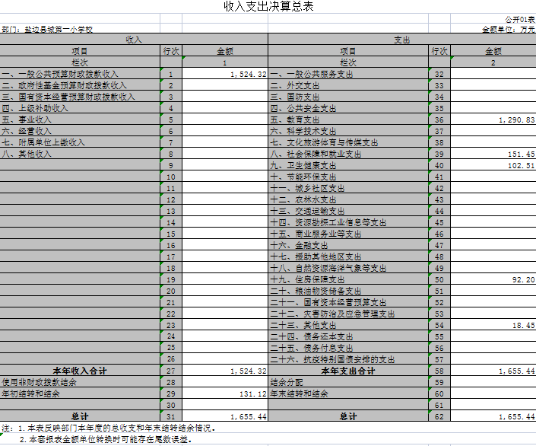
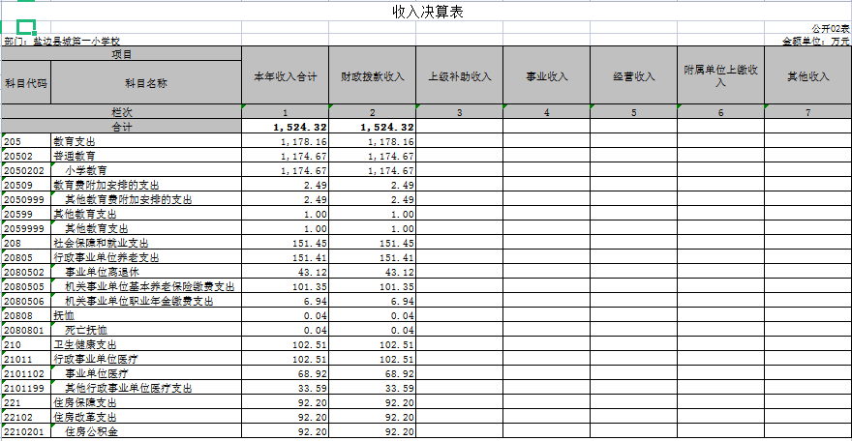
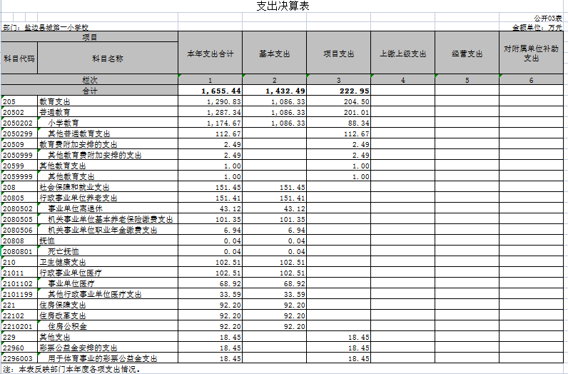
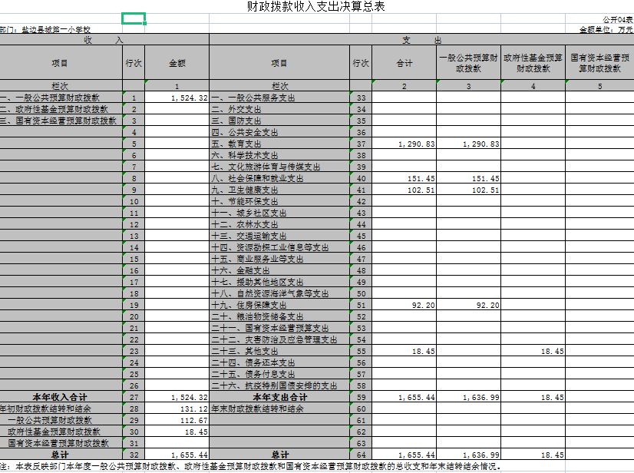
公开05表-1
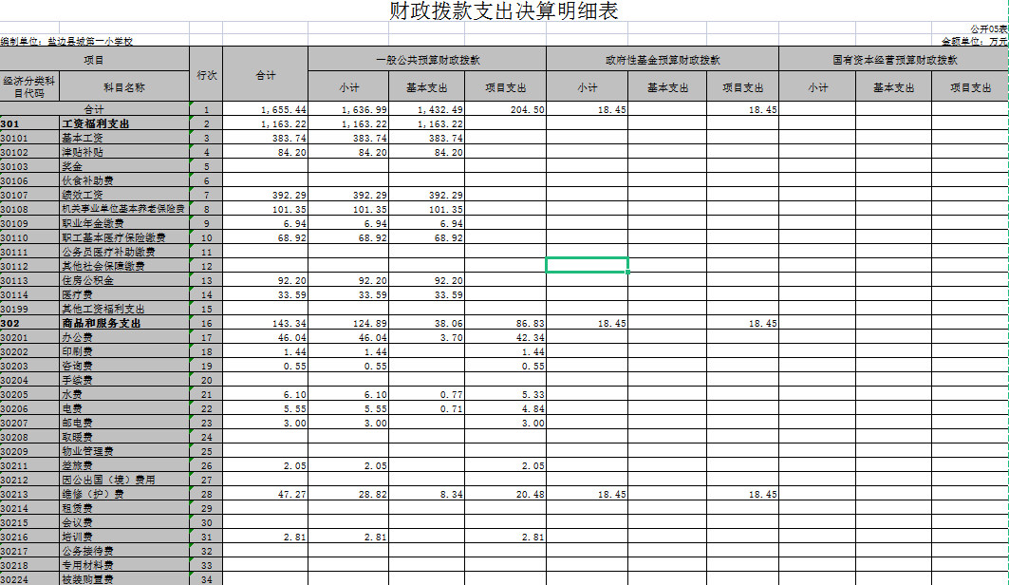

公开05表-2
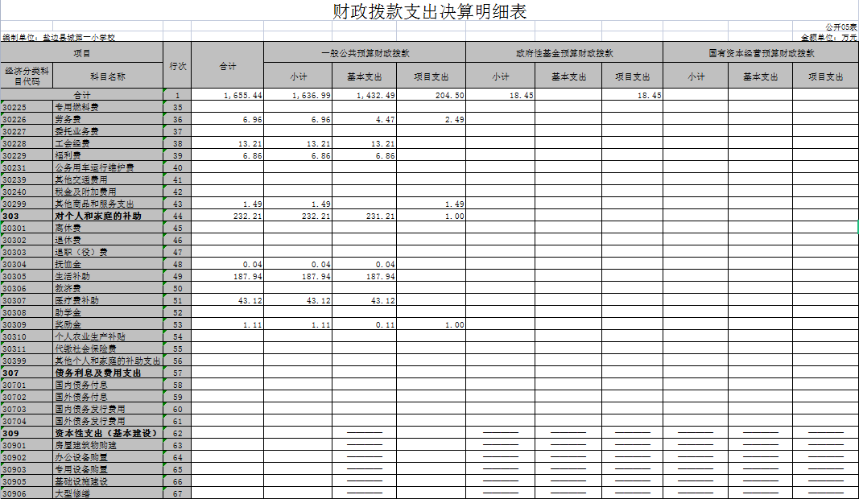

公开05表-3
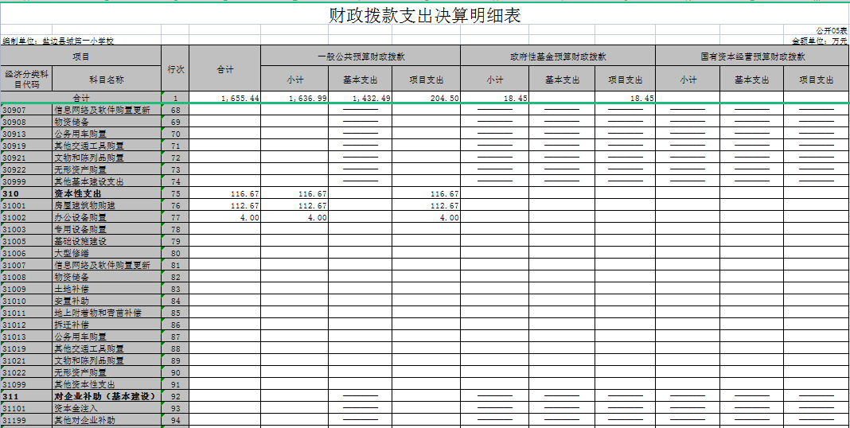
公开05表-4
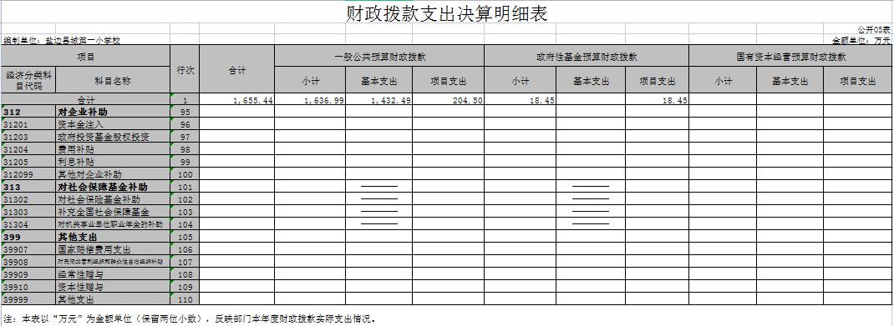

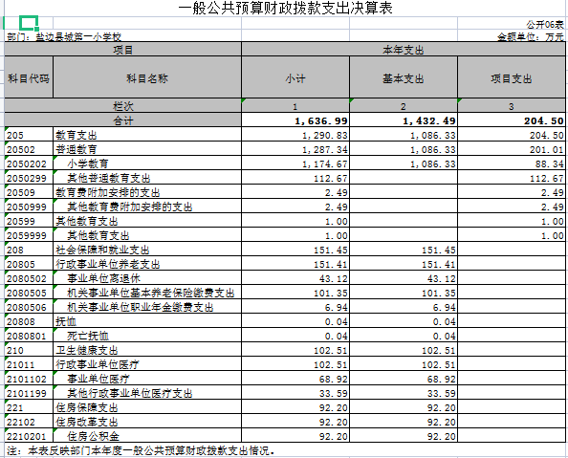
公开07表-1
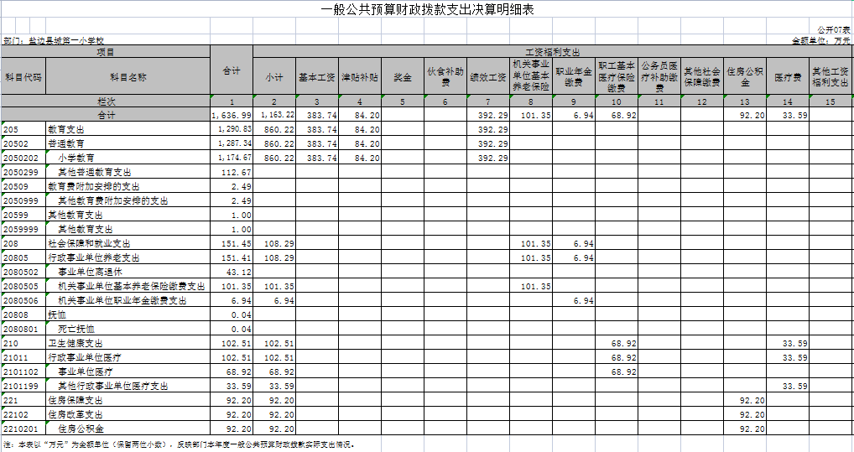
公开07表-2
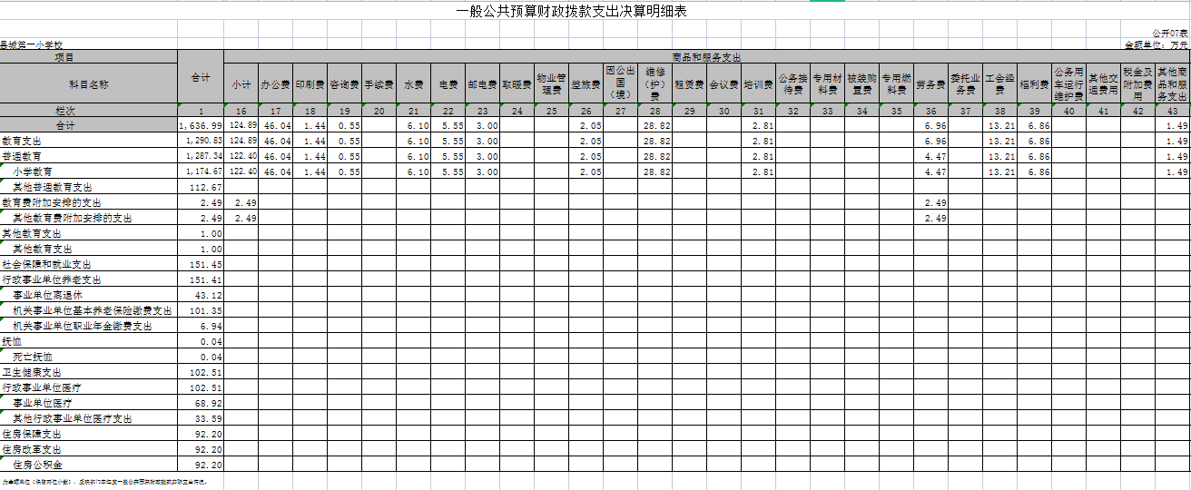
公开07表-3
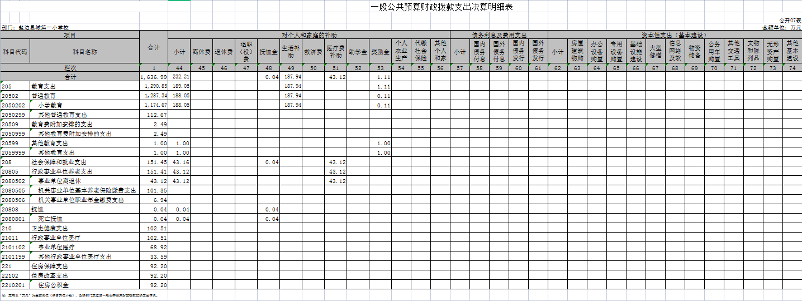

公开07表-4
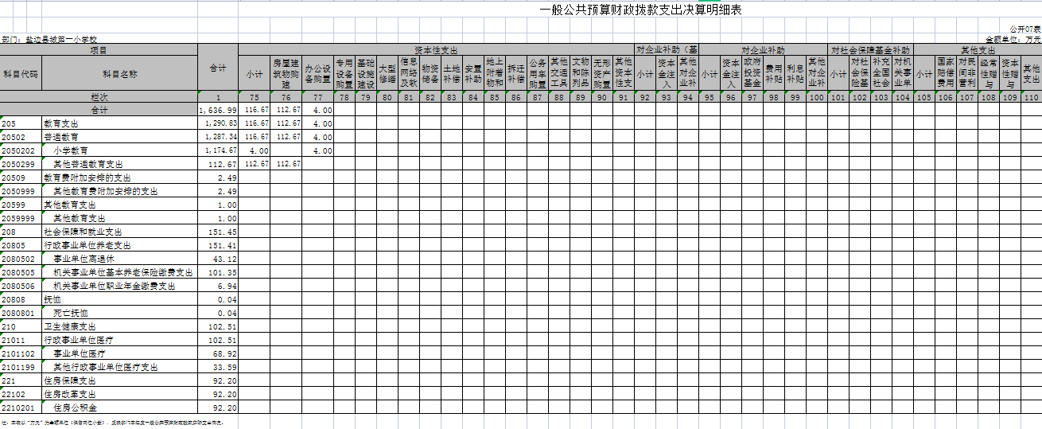
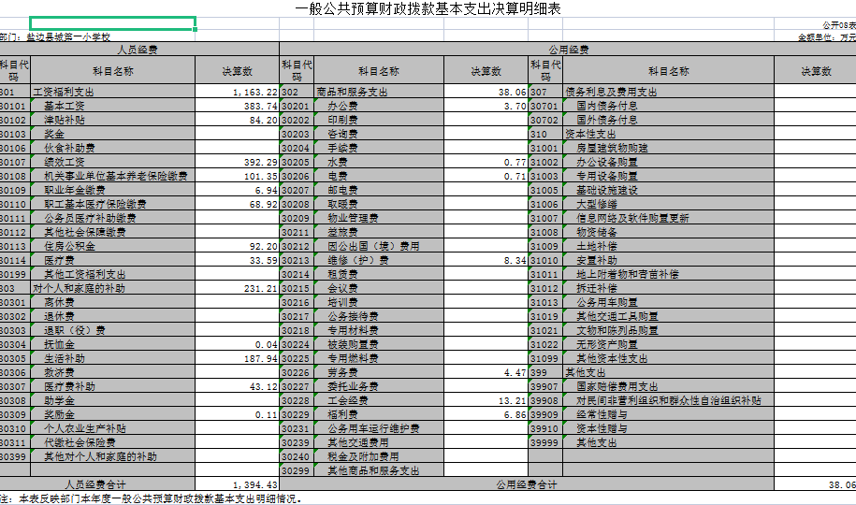
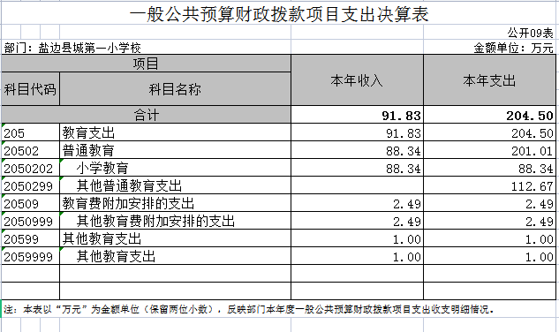
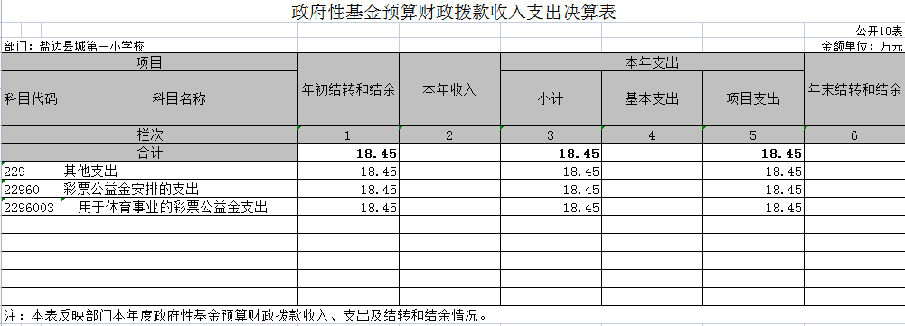

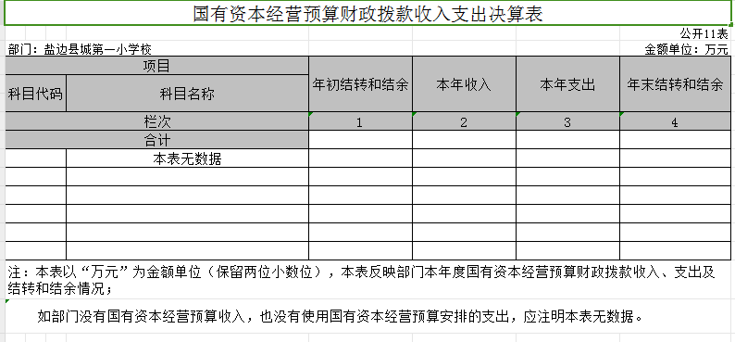

56
